

**ACTIVIDADES: COMPARAR LONGITUDES**

1. Marque con un ANd9GcTZKFWgT4N3QZ7uxbqzgMq61grlx2AguAHJjg3Riaop8a4hPlFSIgW4Lw qué cinta es **más corta**.

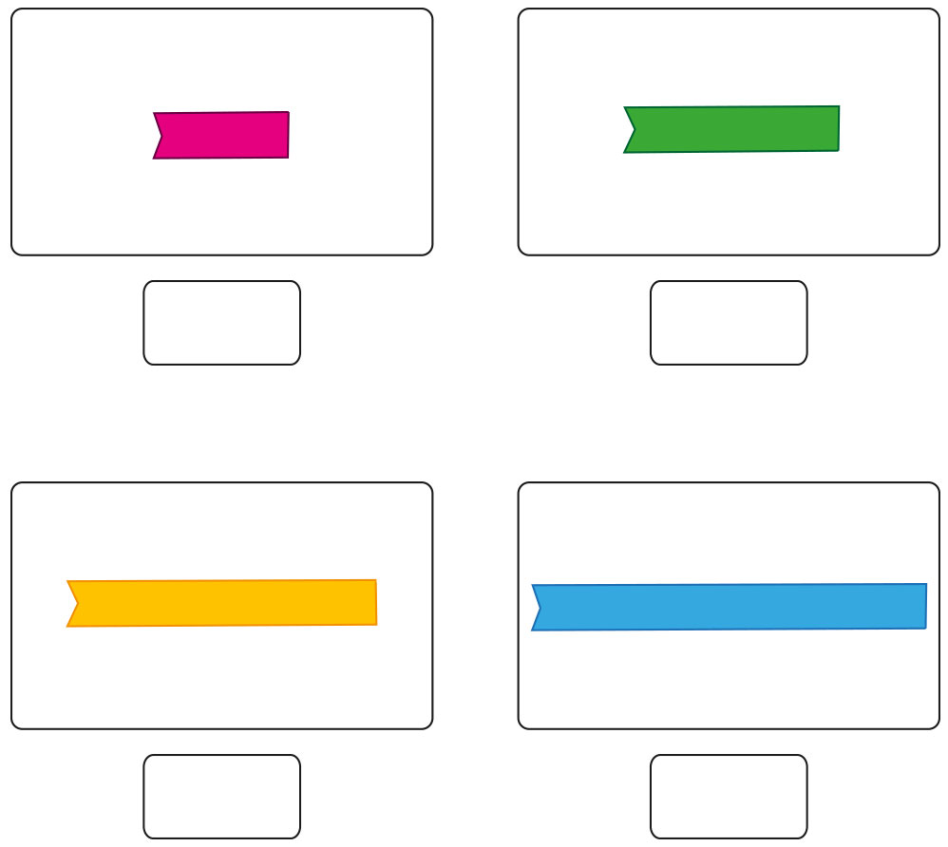

1. Encierre cuál de los siguientes árboles es el más pequeño



1. Pinte el objeto más largo

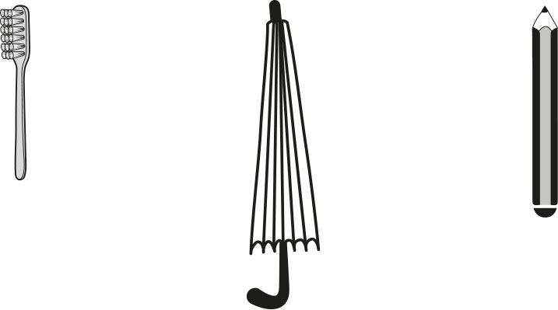

1. Ordene con los números 1, 2 y 3 los siguientes objetos desde el más corto al más largo.

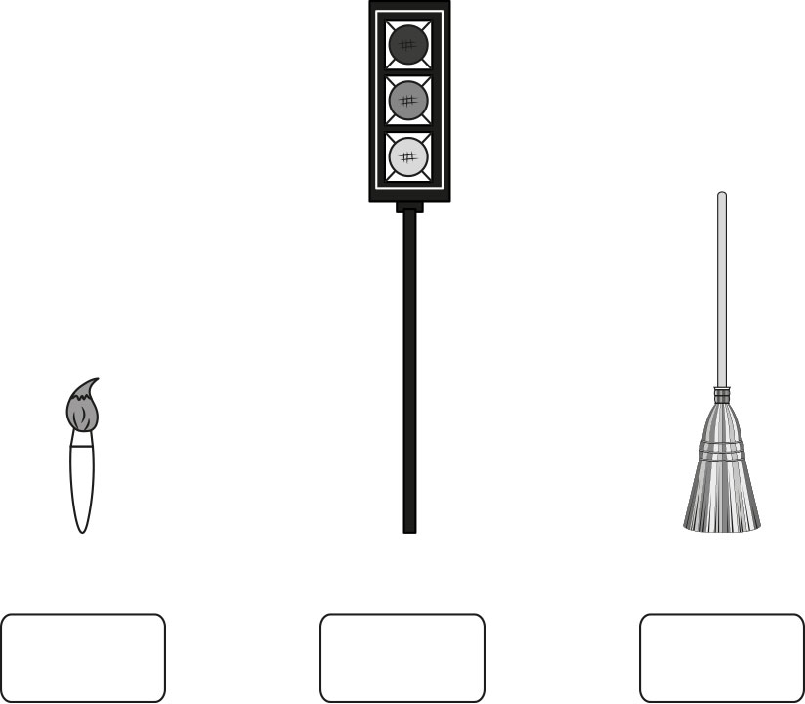



**Elaborado por** Paola Ramírez G.